
ФЕДЕРАЛЬНОЕ АГЕНСТВО ПО ОБРАЗОВАНИЮ.
Государственное образовательное учреждение высшего профессионального образования.
«Санкт-Петербургский государственный электротехнический университет «ЛЭТИ» имени В.И. Ульянова (Ленина)»
(СПБГЭТУ)

УТВЕРЖДЁН

__________________________
обозначение листа утверждения

Стенд для проведения опытных работ по машинному обучению
Название проекта

PROJECT MANAGEMENT PLAN / РАСШИРЕННОЕ ТЕХНИЧЕСКОЕ ЗАДАНИЕ
наименование документа

S07_MLE_PMP_ver02.doc

Электронный / бумажный
вид носителя данных

7 страниц
объём документа

Санкт-Петербург
2020
История версий

Версия # | Кто разработал | Дата | Причина
0.1 | Сизова Д.В. | 14.03.20 | Первый вариант детализации содержания проекта
0.2 | Сизова Д.В. | 31.03.2020 | Добавление обновленных графиков

Список исполнителей

№ | ФИО | Группа | Обязанности | Контактные данные (email/телефон)
1 | Сизова Д.В. | 5307 | Backend разработка, PM, оформление документации | dashka415@gmail.com
2 | Богатых Н.В | 5307 | Frontend разработка, QM, оформление документации | bogatih.n@yandex.ru
3 | Неустроев Д.С. | 5307 | методы ML, CM, разработка и оформление документации | paranoiks.dan17@yandex.ru

Преподаватель
Филиппов Евгений Васильевич e.philippov.leti@mail.ru
Бурукин Станислав SBurukin@luxoft.com

содержание
1. Основание для разработки 4
2. Назначение разработки 4
3. детальные требования 4
4. Высокоуровневый дизайн 4
5. Иерархическая структура работ и оценка трудоемкости 4
6. Стадии и этапы разработки 4
7. Описание средств разработки 5
8. План управления конфигурацией и изменениями 5
9. проектные риски 5
10. предполагаемый график работ (диаграмма ганта) 5

Основание для разработки
Разработка ведется на основании требований к выполнению курсовой работы по дисциплине «Технологии разработки программного обеспечения».
Тема разработки | программный комплекс для проведения опытных работ по
машинному обучению
Полное наименование программы «Стенд для проведения опытных работ по машинному обучению»
Краткое наименование программы/проекта (NickName - 3-5 символов) MLE

Назначение разработки
Программный продукт предназначен | для проведения опытных работ по
машинному обучению, с использованием разных методов и параметров

детальные требования
Система должна иметь возможность:
- Указывать название и описание темы для исходных данных;
- Загружать исходные данные;
- Оформлять задачи для обучения (название, описание, метод машинного обучения) для конкретных данных;
- Выбор параметров для выбранного метода;
- Создания несколько опытов для одних исходных данных.
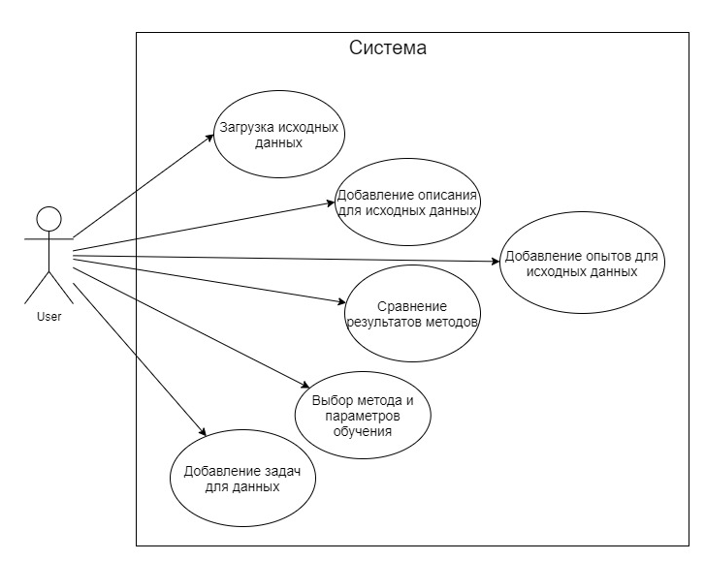

Высокоуровневый дизайн
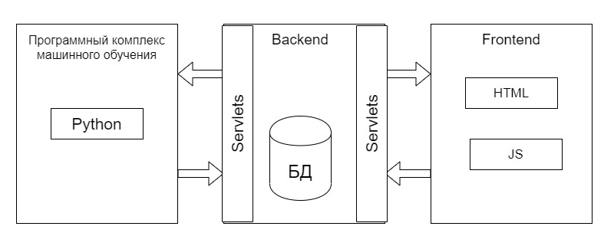

Иерархическая структура работ и оценка трудоемкости

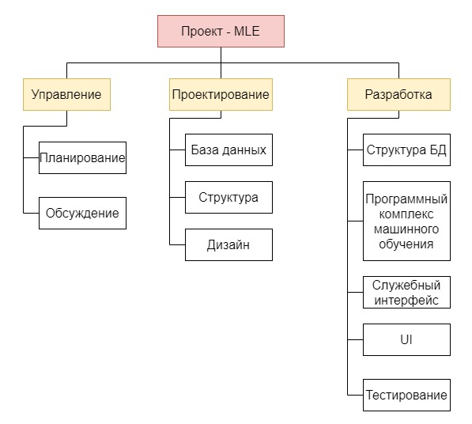
Таблица 1. Трудоемкость
Задачи | Средняя трудоемкость (чел./час)
Оформление документаций, коммуникация | 44
Знакомство с предметной областью и новыми технологиями | 22
Разработка архитектуры | 22
Разработка базы данных | 20
Разработка backend | 58
Реализация методов машинного обучения | 40
Разработка UI | 45
Тестирование и исправление дефектов | 35

Стадии и этапы разработки
Таблица 2. Ключевые даты
№ | Начало | Конец | Описание
1 | 10.02.2020 | 29.02.2020 | Получение и обсуждение задания, инициализация проекта. Составление SOW и протокола Kick-off meeting.
2 | 02.03.2020 | 15.03.2020 | Составление Project Management Plan (PMP)
3 | 16.03.2020 | 13.04.2020 | Выполнение проекта (фаза 1)
4 | 14.04.2020 | 01.05.2020 | Выполнение проекта (фаза 2)
5 | 02.05.2020 | 10.05.2020 | Тестирование программного продукта
6 | 11.05.2020 | 20.05.2020 | Подготовка и сдача отчета и презентации по проекту
7 | 20.05.2020 | 25.05.2020 | Представление курсового проекта к защите

Описание средств разработки
NetBeans 11.2, Java 8, Python, PostgreSQL 12, JavaScript.

План управления конфигурацией и изменениями
Управление и контроль изменениями с помощью Github и коммуникации с участниками проекта.

проектные риски
Риски | Возможные решения
Трудности командной работы | -
Нет опыта командной работы | Взаимопомощь, терпение
Отсутствие опыта разработки веб-интерфейсов, работающих с БД (вывод таблиц, и древовидных структур) | Изучение технологий; чтение технической литературы
Отсутствие опыта проектирования | Взаимопомощь; чтение лекций; эмпирический метод
Ошибки, которые требуют переделывания большой части работы | Стараться вовремя устранять ошибки
Плохо проработанный дизайн веб-интерфейса | Обращаться к более опытным коллегам; уделить внимание usability-тест

предполагаемый график работ (диаграмма ганта)
